将青春献给电力事业的优秀青年
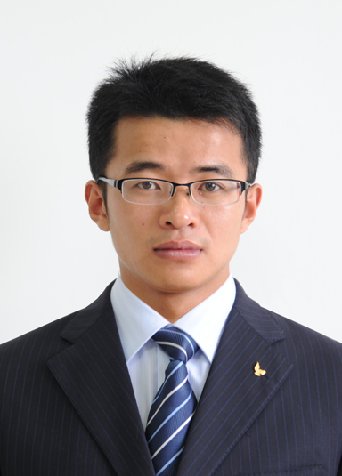
何业波，和县供电公司运维检修部副主任。他热爱工作，认真履职，恪尽职守，善于创新。2009年12月份，公司开始启动35千伏西埠变电站改造，当时正值冬季，所有高压设备安装是在室外，没人愿意干，何业波主动要求独立完成压变端子箱的接线工作。天气寒冷，长时间的蹲在地上手脚都失去知觉。在担任继电保护班班长期间，何业波的足迹遍布了全县的每一座变电站、每一条电力线路。为一些重点工作，“他通宵达旦地守候在现场或主动放弃休息日，那是经常的事。”公司运检部员工如是评价自己的同事。
何业波从一名岗位新兵到兵头将尾，再到管理人员，7年间何业波带领的继电保护班荣获全国安康杯优胜班组、省电力公司模范班组等称号。

